1 сентября - День Знаний.
Праздник для 3 класса.
Автор: учитель начальных классов, педагог-психолог, Дырдин Максим Алексеевич
Цели:
• развитие познавательных интересов;
• развитие творческих способностей;
• воспитание чувства доброты и сопереживания, умение прийти на помощь;
• воспитание культуры поведения;
• оставить незабываемые впечатления о первом уроке, тем самым проявить желание детей учиться в школе;
• привитие любви к знанию, к школе, к процессу познания мира через учебные занятия.
Оборудование:
1. Красочно оформленный класс: воздушные шарики, плакаты «1 сентября», «Здравствуй, школа!», «День Знаний», цветы, листочки осенние;
2. Компьютер. Электронная доска;
3. Рисунки, наглядность к конкурсам;
4. Цветочки из цветной бумаги ;
Ход праздника:
Учитель:  -Здравствуйте, уважаемые родители, гости, мои любимые девчонки и мальчишки!  Сентябрь наступил, закончилось лето -  Пришел праздник знаний, учебы, отметок!  С праздником Вас поздравляю, друзья!  Школьные двери вновь распахнутся,  Завтра учебные будни начнутся.  А сегодня – праздничный час!  -Первое сентября.  -В этот день все дороги ведут к школе.  -Нарядные ученики, взволнованные родители и учителя.  -Этот день в нашей стране является государственным праздником – Днём Знаний.  -По доброй традиции первый в новом учебном году звонок зовет на урок Знаний.  -Он приглашает всех ребят в огромный и загадочный мир — мир Знаний.  -Он напоминает о том, что каждый, переступивший сегодня порог школы, стал на год взрослее. | 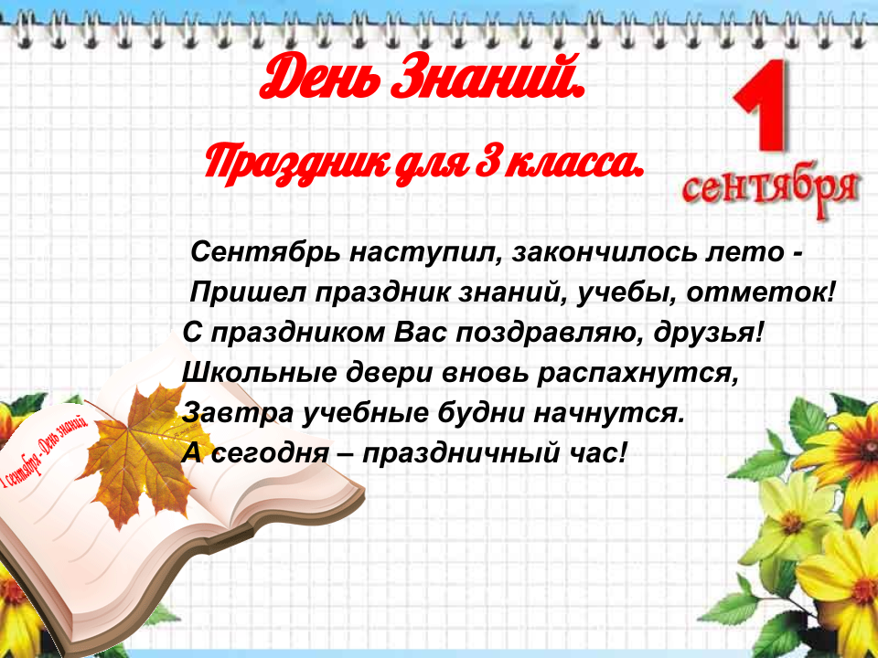
Учитель:  -Дорогие ребята!  -На осеннем пороге встречаем мы этот особенный день, называемый праздником Знаний.  - Он близок людям всех поколений.  - Токарь и космонавт, врач и хлебороб, строитель и офицер, академик и геолог, бухгалтер и даже президент – мы все «родом» из школы.  - Только в нашей стране есть такой праздник – День знаний.  - Задачи грядущего столетия будут решать те, кто сегодня садится за школьную парту.  - Школа откроет Вам все тайны, над разгадкой которых столетиями бились лучшие умы.  - В школу вы пришли, чтобы научиться активно, жить, думать, искать, творить.  - Уже сегодня, не дожидаясь, когда закончится пора ученичества, учитесь работать.  - Ваша задача – овладеть знаниями, накопленными человечеством.  - Есть ли в мире еще такой сигнал, способный, как наш "первый сентябрьский" звонок, поднять в поход за знаниями десятки миллионов человек?  - Мы отмечаем сегодняшний день как Праздник Знаний.  - Здравствуй, школа! В добрый путь! | 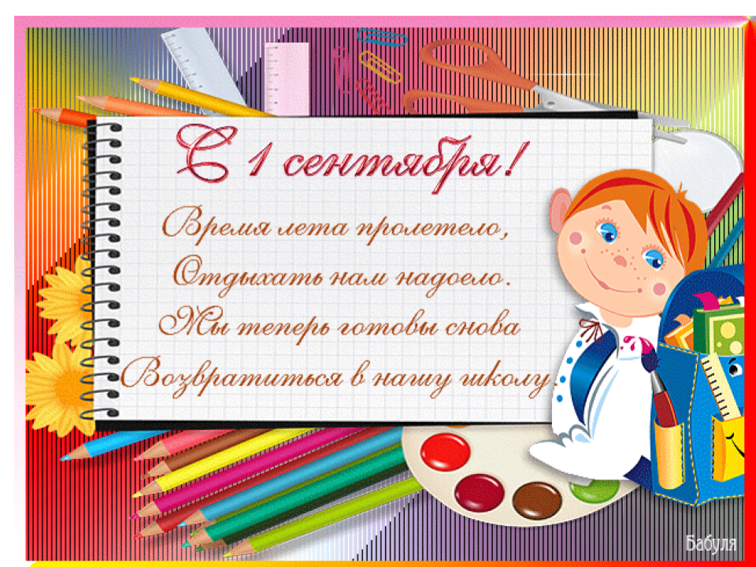
Читают стихи дети:
Ученик 1.
В день осенний, когда у порога,
Задышали уже холода.
Страна празднует День Знаний -
Праздник мудрости, знаний, труда.
Ученик 2.
Есть у нас немного славных
Разных дней в календаре,
Но один есть самый – самый,
Самый первый в сентябре.
Ученик 3.
Зазвенит звонок весёлый
Здравствуй школьная пора!
И шагает дружно в школу
В это утро детвора.
Ученик 4.
Игрушками некогда
Мне забавляться,
Я буду теперь
Каждый день заниматься.
Я считаю до ста,
Читаю, решаю задачу,
И так в школу хочу,
Что вот-вот я заплачу!
Ведь ждут меня в школе
Грамматика, чтение и математика,
Пение, труд, рисование
И всё школьное расписание.
Ученик 5.
На большой голубой планете
Нет сегодня счастливее нас.
Мы теперь не просто дети,
Мы теперь уж – третий класс!
Ученик 6.
Нам ни капельки, друзья,
Не было обидно,
Что сказали: “Третий класс
Из-за цветов не видно”.
Ученик 7.
Каникулы кончаются –
Дней отдыхали много…
Друзья опять встречаются
У школьного порога.
Ученик 8.
Окрепшими, здоровыми!
Хвала летним каникулам!
Со знаниями новыми!
И – с Новым Школьным Годом!!!
Ученик 9.
Ждут отметок дневники,
Ждут задач ученики
На подставке у доски
Дремлют белые мелки…
Вот и осень у ворот-
Здравствуй, новый школьный год.
И поверьте, ребята,
Что я не шучу –
Я скучаю по школе
И учиться хочу!
Учитель:  -Впереди у нас с вами, ребята, новые уроки, сложные задачи, трудные диктанты.  -Но сегодня, в честь праздника, «День занимательных уроков».  -Они помогут вам слегка обновить знания по разным предметам и настроить себя на новый учебный год. | 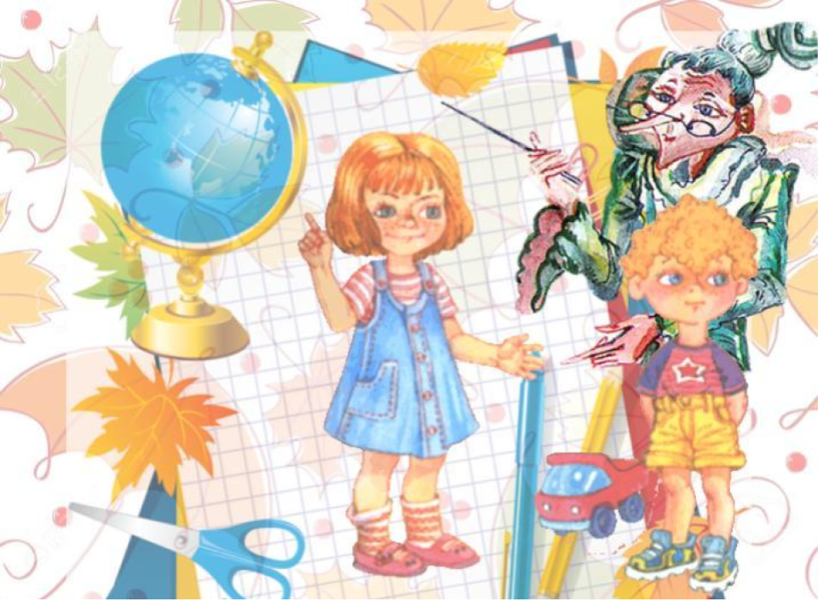
Школьный звонок позвал вас на праздник – День знаний. На этот звонок к нам в гости поспешил наш гость – паровозик из Ромашкова. Он приглашает нас в путешествие. ( Паровозик приглашает ехать)  За чистым – чистым полем,  За дремучим – дремучим лесом,  За шумным морем,  За глубоким океаном,  Лежит страна Знаний. | 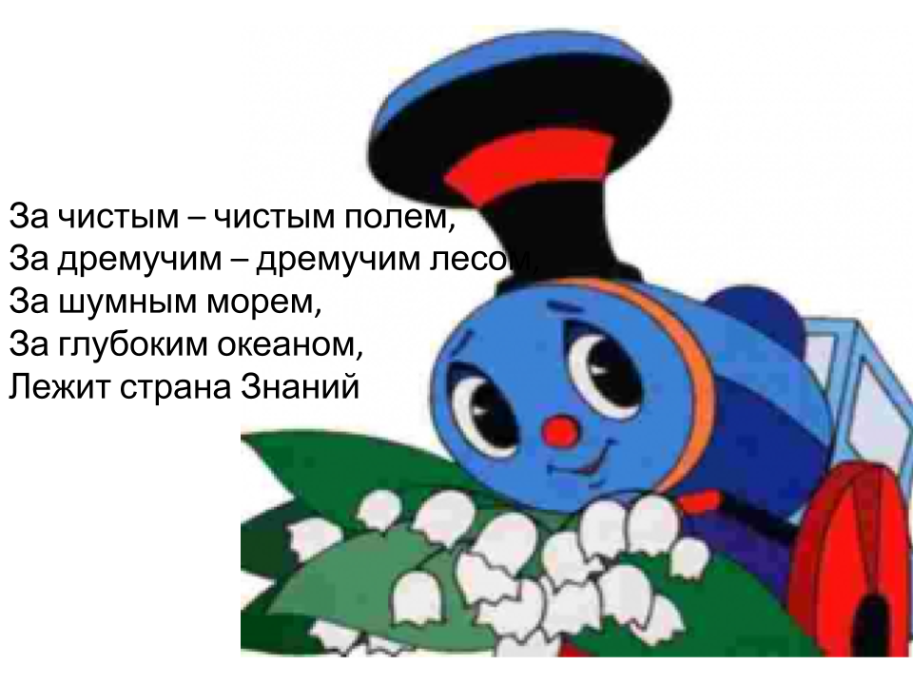
1 остановка: «Отгадай-ка»  -Нам необходимо дружно отвечать на вопросы и выполнять задания. В конце путешествия мы подведём итог и узнаем, готовы ли ВЫ к новому школьному году.  Ребята, Маша и Миша тоже подросли и отправляются с нами. Они предлагают нам отгадать загадки.  1.Стоит весёлый светлый дом,  Ребят проворных много в нём,  Там пишут и считают,  Рисуют и играют. (школа)  2.По чёрному белым  Пишут то и дело.  Потрут тряпицей-  Чиста страница. (доска)  3.Если ты его отточишь,  Нарисуешь всё, что хочешь!  Солнце, море, горы, пляж.  Что же это? (карандаш)  4.В этой узенькой коробке  Ты найдёшь карандаши,  Ручки, перья, скрепки, кнопки,  Что угодно для души. (пенал)  5.Новый дом несу в руке,  Дверца дома на замке.  Тут жильцы бумажные,  Все ужасно важные. (портфель)  6.То я в клетку, то в линейку,  Написать во мне сумей-ка,  Можешь и нарисовать,  Что такое я? (тетрадь)  7.Я всех знаю, всех учу,  Но сама всегда молчу.  Чтоб со мною подружиться,  Надо грамоте учиться. (книга)  Умницы, интересные загадки, но нам пора ехать дальше. | 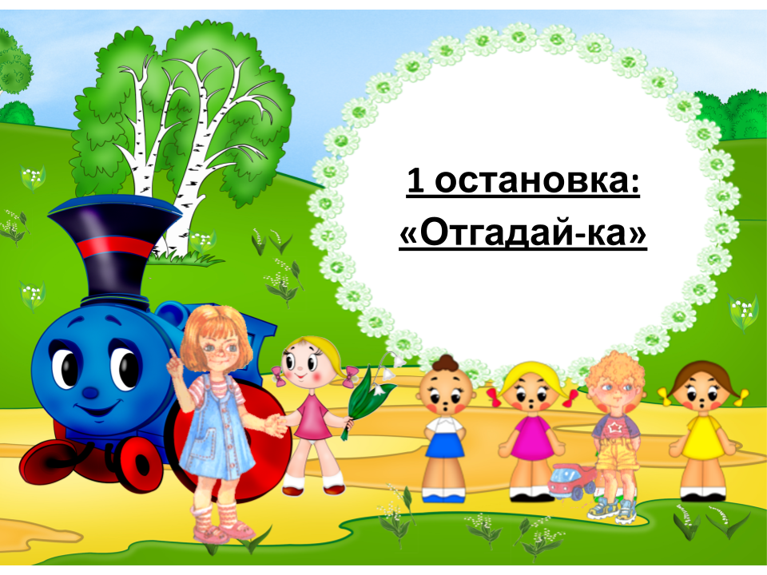
2 остановка «Сосчитай-ка»
Посмотрим, не разучились ли вы за лето считать, слушайте внимательно.
Задание 1.
Ответьте на вопросы:
- Какие геометрические фигуры вы знаете?
- Как найти периметр многоугольника? (ВСЕ СТОРОНЫ СЛОЖИТЬ)
- Как определить, на сколько одно число больше другого?
(ИЗ БОЛЬШЕГО ВЫЧЕСТЬ МЕНЬШЕЕ)
- Увеличьте 72 на 18. (90)
- На сколько 43 больше 11. (32)
Задание 2.
- Предлагается решить 6 очень сложных задач, но помните, что математика сегодня весёлая.
1. Во дворе куры. У всех кур 10 ног. Сколько кур во дворе? (5)
2. В люстре 7 лампочек, 5 из них перегорели. Сколько лампочек надо заменить? (5)
3. У Миши 3 пары варежек. Сколько варежек на левую руку? (3)
4. Два дачника шли из деревни в город, а навстречу им ещё пять дачников. Сколько дачников шло из деревни в город? (2)
5. Горело 10 свечей. 3 погасли. Сколько свечей осталось? (10)
6. Вера и Надя — сестры. Вера сказала, что у нее два брата, и Надя сказала, что у нее два брата. Сколько детей в семье у Веры и Нади? (4)
Молодцы, поехали дальше.
3 остановка «Сказочный город»
Летом вы много читали, а я сейчас проверю, как вы знаете сказки.
Задание 1.
–Вам предлагается ответить на вопросы.
Вопросы:
1. На чём путешествовал Емеля? (На печке)
2. В кого превратился гадкий утёнок? (В лебедя)
3. Воздушный транспорт ведьмы? (Ступа, метла)
4. Героиня сказки, потерявшая хрустальную туфельку? (Золушка)
5. Домашняя птица, которая может нести золотые яйца? (Курочка Ряба)
6. Материал, из которого сделали стойкого солдатика из сказки Андерсена? (Олово)
7. В чём волшебная сила Хоттабыча? (В бороде)
8. Персонаж русской сказки, поймавший щуку ведром? (Емеля)
9. Животное, которое очень трудно тянуть из болота? (Бегемот)
10. Кресло для царя? (Трон)
11. Профессия Айболита? (Доктор)
12. Его писатель Носов услал на Луну? (Незнайка)
13. Любимое животное старухи Шапокляк? (Крыса Лариска)
14. Кем был принц из сказки про Чиполино? (Лимоном)
Задание 2.
- Корней Иванович Чуковский написал много сказок для детей:
1. ТАРАКАНИЩЕ, 2. АЙБОЛИТ, 3. ДЯДЯ СТЕПА. 4. БАРМАЛЕЙ.
- Нет ли здесь ошибки, а если есть, то под каким она номером? (3)
-Молодцы, вижу, что с книгами вы дружите.
4 остановка станция «Спортивная»
Давайте проведём физминутку.
Умницы, какие вы весёлые ребята, а теперь проверим, не забыли ли вы орфограммы.
5 остановка «Граммотейск»
Составьте из слогов слова. (Запись на доске)
Лы ча ма пру на ша кры жи ши чай ша ник ро ка встре со
(встреча, пружина, крыша, чайник, сорока, лыжи, машина и т. д.)
Какие орфограммы вы здесь встретили?

Задание 1.
Ответьте на вопросы:
- Как иначе называются главные члены предложения (ГРАММАТИЧЕСКАЯ ОСНОВА)
- Какие части слова вы знаете? (КОРЕНЬ, ПРИСТАВКА, СУФФИКС, ОКОНЧАНИЕ)
- Какие звуки есть в русском языке? (ГЛАСНЫЕ И СОГЛАСНЫЕ)
Задание 2.
- В русском языке есть выражения, в которых человек сравнивает себя с животными. Вспомните их и назовите.
Трудится как … (муравей)
Трещит как … (сорока)
Поёт как … (соловей)
Назойливая как … (муха)
Красный как … (рак)
Топает как … (слон)
Надулся как … (индюк)
Нем как … (рыба)
Упрямый как … (осёл)
Молодцы, поехали дальше.

6 остановка «Экологическая»
Наши лесные зверята приготовили нам загадки.
Задание 1.
- На доске написаны названия птиц (отгадки):
1. ГРАЧ 2. КУКУШКА 3. СТРИЖ 4. ЖАВОРОНОК 5. СКВОРЕЦ.
- Отгадайте загадки:
Гнездо свое он в поле вьет,
Где тянутся растенья.
Его и песня и полет
Вошли в стихотворения.
(жаворонок — 4)
Что за весенняя черная птица
Трактору чуть ли на нос не садится.
(грач — 1)
Эта птица никогда
Не строит для себя гнезда,
Соседкам яйца оставляет
И о птенцах не вспоминает.
(кукушка — 2)
Какая птица летит со скоростью автомобиля?
(стриж — 3)
Задание 2.
- На доске написаны названия цветов:
1. РОМАШКА, 2. РОЗА, 3. КОЛОКОЛЬЧИК, 4. ВАСИЛЕК.
- Найдите лишний цветок и обоснуйте ответ. (2)
Задание 3.
Ответьте на вопросы:
1. Как называется наша страна, в которой мы живём?
2. В какой области мы живём?
3. Как называется наша речка?
4. Сколько школ у нас в городе ?
Задание 4.
- После перестановки букв должны получиться названия животных:
АКР, КОРТ, КУТИЛА, СИЛА, КОЛОС, КОРМА.
(РАК, КРОТ, УЛИТКА, ЛИСА, СОКОЛ, КОМАР)
7 остановка «Музыкальная»
Да, в нашем классе одни таланты. Вы справились со всеми заданиями. Мы подъезжаем к нашей школе.
«Кто ничего не изучает, тот вечно хнычет и скучает» - так писал известный поэт Сеф. Я думаю нам в этом году не придётся скучать, вам предстоит узнать много интересного.
- День знаний – это праздник книг, цветов, улыбок, света.
- И мне хотелось бы закончить путешествие тоже празднично.
- Ты сегодня третьеклассник!
В этот день осенний
Безмятежно и прекрасно
Будет настроение!
Ты уже осилил первый –
Самый главный класс,
И родителей, наверное,
Знаньями потряс!
Безусловно, ты герой:
Смелый и отважный!
Начинается третий
Год, конечно, важный.
Дружище, будь
Терпелив и стоек!
И учись не как – нибудь –
А учись без двоек!
- Я поздравляю вас с победой в испытаниях и началом учебного года.
- Я рад, что вы ничего не забыли за лето!
- Мы продолжим путешествие по Стране Знаний - 3 сентября.
- А закончим мы наше путешествие в мае.
- Я думаю, что это будет интересное путешествие, и вы вернётесь из него с большим багажом прочных знаний.
- Нас можно назвать 3 «В».
- А как ещё?
- Наш класс – это СЕМЬЯ.
Послушайте песню от одноклассницы.
- Вот такая наша школьная семья.  - Ей уже два года. И год от года она будет все крепче, все дружней!  - И у меня, и у ваших родителей, ребята, главная забота, чтоб вы выросли хорошими людьми.  - И для этого мы прикладываем все силы.  - Любовью и терпением ваших родителей достигается семейное согласие, непрестанным трудом – достаток и благополучие.  - Помните мудрую заповедь: «Почитай отца своего и мать, и будет тебе хорошо, и ты будешь долго жить!»  - Давайте же дружно скажем своим родителям: «Спасибо, что вы с нами! Мы Вас очень любим!!!»  - Я желаю Вам, ребята, чтобы в ваших семьях всегда царил мир и покой, чтобы солнышко всегда светило над вашими головами.  - Ребята, а приятно получать подарки?  - Вы мне сегодня подарили море прекрасных цветов, свои улыбки, замечательное настроение.  - Спасибо Вам и Вашим родителям за это! Мы с родителями тоже приготовили вам подарки- дневники! Давайте запишем расписание на понедельник. | 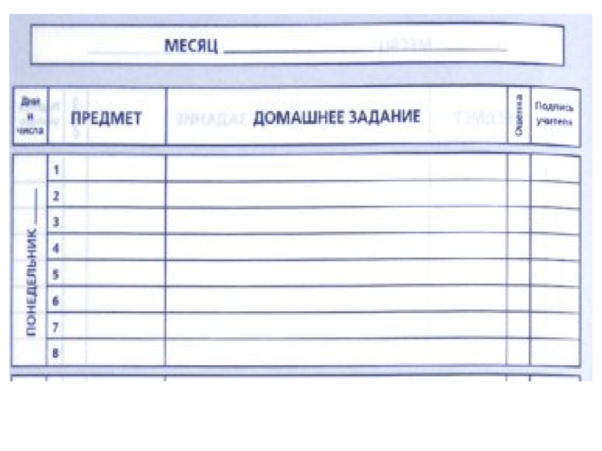
- Я рад, что вам было интересно сегодня на нашем первом празднике в этом учебном году.  В добрый путь, ребята!  В вечный поиск  Истины, добра и красоты,  Чтобы явью стали в вашей жизни,  Самые заветные мечты!  Шагай по ступенькам знаний смело!  Помни, ученье – это серьезное дело! | 


